AFAS有機農産物の生産行程管理者研修案内

受講対象者
- 有機農産物の生産行程管理・格付を担当する方 （ただし、実務経験が必要です。）
2025年
4月1日（火）～2日（水）
5月7日（水）～8日（木）
6月3日（火）～4日（水）
7月1日（火）～2日（水）
8月5日（火）～6日（水）

1日目 9：00 ～ 17：00
2日目 9：00 ～ 16：00
（ 定員 各20名 ）

会 場 ※オンライン研修も可能です
アファス認証センター
東京都港区新橋4-30-4藤代ビル4F Tel.03-5400-2272
受 講 料
1名につき44,000円（テキスト代・昼食含む、消費税含む）
研 修 内 容
1.JAS法改正概説（改正のポイント）
2.有機農産物の日本農林規格（2005.10.27告示）解説
3.有機農産物・飼料の生産行程管理者の認定の技術的基準（2005.11.25告示）解説
1）生産行程管理・格付規程
2）生産行程管理責任者、格付責任者・担当者の資格と研修義務
4.AFAS有機検査マニュアル解説（有機管理の要点）
混入・汚染の防止、環境負荷の削減
1）許容資材の使用―根拠書類の保存、2）記録―日誌の作成・保管、3）共用機器の清掃・清掃記録
5.AFAS有機基準解説
あぜ除草、空中散布、浄化水田等
6.AFAS認証申請手順・認証料・認証必要書類解説
7.演習
- 生産行程管理・格付規程作成
- 記録作成
8.その他
会場地図
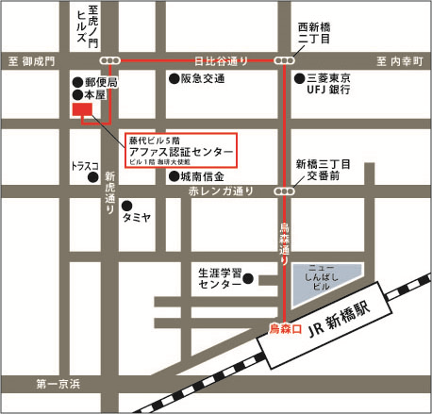
申し込み
参加ご希望の方は、郵送またはFAXで下記宛まで、申込用紙に必要事項をご記入のうえお申込ください。申込は先着20名で締め切らせていただきます。なお、受講料のお支払いは、指定口座に開講日２日前までにお振込みいただきますよう、お願い申し上げます。
（株）アファス認証センター 東京都港区新橋4-30-4藤代ビル4F
Tel.03-5400-2272 Fax.03-5400-2273 担当者まで
■振込先：三井住友銀行銀座支店 普通預金 口座No.1572416 ㈱アファス認証センター
AFAS生産行程管理・格付研修申込書
申込日 2025年 月 日
受講日 | 月 日  ～ 月 日 | 受講人数 名
受講日 | 月 日  ～ 月 日 | 受講料 名×＠44,000円＝ 円
住 所 | 〒
住 所 | Tel. Fax.
団体名 |  |  | 担当者
受講者名
受講者名
受講者名
※ 受講者名にはフリガナを振ってください。

